ΕΦΗΜΕΡΙΔΑ «ΛΟΓΟΤΕΧΝΙΚΑ ΧΡΟΝΙΚΑ» (Τεύχος 1)
logotexnika@mail.com

ΔΗΜΙΟΥΡΓΙΚΗ ΓΡΑΦΗ: Μικρο-αφηγήσεις μαθητριών/ μαθητών
της ΣΤ΄ τάξης 33^{ου} Δημοτικού σχολείου Περιστερίου

ΠΑΡΑΜΥΘΟΠΛΕΓΜΑΤΑ
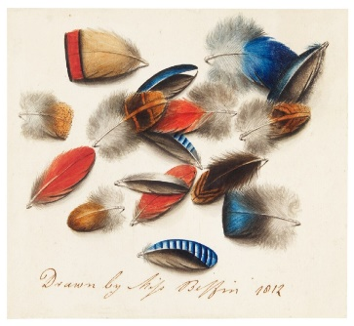  Σάρα Μπίφεν, Study of Feathers (1812).  Η βικτωριανή ζωγράφος που γεννήθηκε χωρίς χέρια και πόδια και ζωγράφιζε με το στόμα. Τη χαρακτήρισαν «Το Θαύμα χωρίς Άκρα».  Η ΜΠΟΥΜΠ ΤΡΑΣΤ  Χαρακτήρες: H Mπουμπ Τραστ(ηρωίδα), ο κ. Πριν και η κ. Νιν (δευτερεύοντες)  Χωροχρόνος: Σε μια μικρή και φτωχή περιοχή, στα μέσα του προηγούμενου χρόνου  Η Μπουμπ Τραστ, γεννήθηκε μοναχοπαίδι, απέμεινε μόνο με έναν γονιό τον πατέρα της.  Η μητέρα της Μπουμπ Τραστ πέθανε 2 χρόνια μετά τη γέννα της. Όμως εκείνη δε στενοχωρήθηκε που έμεινε μόνη της, γιατί μετά από χρόνια πραγματοποίησε το όνειρό της. Ήθελε να γίνει ζωγράφος. Τόσον καιρό που προσπαθούσε τα κατάφερε. Αφού πέρασαν χρόνια, η Μπουμπ Τραστ έμεινε χωρίς χέρια από τροχαίο. Η αλήθεια είναι όμως πως δεν τα παράτησε και προσπάθησε να ζωγραφίζει με το πόδι. | 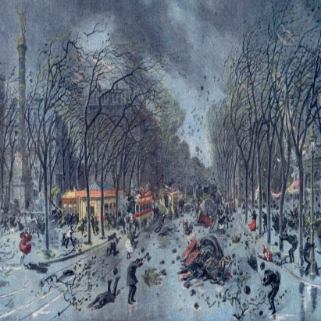  Ανεμοστρόβιλος στο Παρίσι 10 Σεπτεμβρίου 1896  (πηγή: https://www.sortiraparis.com/el/articles/tag/place-saint-sulpice)  Ο ΣΤΙΚ ΚΑΡΣΕΝ  Χαρακτήρες: Ο Στικ Κάρσεν (ήρωας), Μαίρη, ο κύριος Πάτρικ, η κυρία Μουσλίν (δευτερεύοντες)  Χωροχρόνος: Στην πρωτεύουσα μιας χώρας (Παρίσι), στον 17^{ο} αιώνα  Ο Στικ Κάρσεν έχασε τα πάντα, σπίτι, ρούχα, φαγητά, οικογένεια από έναν ανεμοστρόβιλο.  Αφού δεν είχε τίποτα κάθισε σε ένα παγκάκι κοντά στο πάρκο και κοίταζε τα αστέρια κλαίγοντας!  Αλλά τον είδε μια κυρία, η κ. Μαίρη και του έδωσε τροφή, ρούχα και χρήματα για να πάει να βρει ένα σπίτι να μείνει.
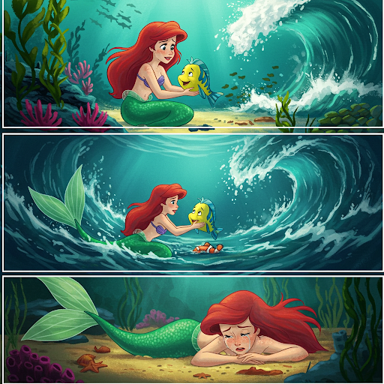  ΑΡΙΕΛ  Xαρακτήρες: Άριελ (ηρωίδα), Άνι(μικρό ψαράκι σε γαλαζοκίτρινο χρώμα)  Χωροχρόνος: η Θάλασσα  Η Άριελ ήταν μια γοργόνα που ζούσε στο βυθό της θάλασσας. Της άρεσε πάρα πολύ να παίρνει τα μικρά ψαράκια που ζούσαν εκεί και να τα φροντίζει. Όμως εκεί βρήκε το δικό της ψαράκι που της τράβηξε την προσοχή. Ήταν ένα ψαράκι με γαλάζιο και κίτρινο χρώμα και το όνομά του Άνι. Έτσι έγινε ο καλύτερος της φίλος και περνούσαν μαζί πολλές εμπειρίες και τέλεια. Όμως υπήρχαν και στιγμές που η θάλασσα ήταν πολύ ταραγμένη και εκεί τον πήραν τα κύματα. Η Άριελ άρχισε να κλαίει και ξεκίνησε να τον ψάχνει, σε όλη τη θάλασσα. Στο τέλος, χάθηκε κι εκείνη, αλλά τελικά τον βρήκε χτυπημένο κάτω στην άμμο. Άρχισε να κάνει ό, τι μπορεί για να τον βοηθήσει. Στη συνέχεια, έγινε καλά και οι δύο ήταν ευτυχισμένοι ξανά. |   ΑΝΤΖΕΛΑ  Χαρακτήρες: Άντζελα (ηρωίδα)  Χωροχρόνος: μια φορά κι έναν καιρό, μαγικός κόσμος (δομή παραμυθιού)  Μια φορά κι έναν καιρό, ήταν ένα μικρό κοριτσάκι η Άντζελα, που ήθελε να δει τον κόσμο αλλιώς, δηλαδή με μαγεία. Όταν έγινε ενήλικη, ακόμα το ήθελε... Τότε προσπάθησε να φτιάξει μια μηχανή που σε πάει αλλού, σε διαφορετικούς κόσμους. Όταν την έφτιαξε μπήκε μέσα γεμάτη χαρά και σε μια στιγμή εξαφανίστηκε σε έναν μυθικό κόσμο με κρυστάλλους και λάμψη! Έμεινε έκπληκτη! Αποφάσισε έτσι να μείνει για πάντα εκεί γιατί ήταν χαρούμενη. Μετά από πολλά χρόνια, παραμένει στο μυθικό της κόσμο γεμάτη ευχαρίστηση.
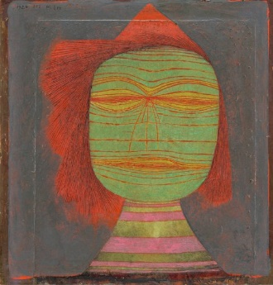  Paul Κlee, Actor’s mask  ΑΦΡΟΔΙΤΗ – ΑΝΑΣΤΑΣΙΑ ΣΜΙΘ  Xαρακτήρες: Αφροδίτη- Αναστασία Σμιθ (ηρωίδα), Κατερίνα, φίλες της ηρωίδας (δευτερεύοντες)  Χωροχρόνος: 3 Μαϊου 1964, στη Μόσχα στη Ρωσία, στο θέατρο του σχολείου  Ήταν 1964, 3 Μαϊου στη Μόσχα της Ρωσίας, όπου ένα κορίτσι η Αφροδίτη Αναστασία Σμίθ έκανε ένα θεατρικό έργο μαζί με τις φίλες της για ένα σχολικό πρότζεκτ. Όμως, την ημέρα του θεατρικού, στο θέατρο του σχολείου, ένας διάσημος σεναριογράφος είδε την Αφροδίτη και της έδωσε ένα ρόλο για την ταινία του. Η Αφροδίτη συμφώνησε, αλλά… , η φίλη της, η Κατερίνα, ζήλευε την Αφροδίτη και αποφάσισε να προσπαθήσει να τη σταματήσει…. | 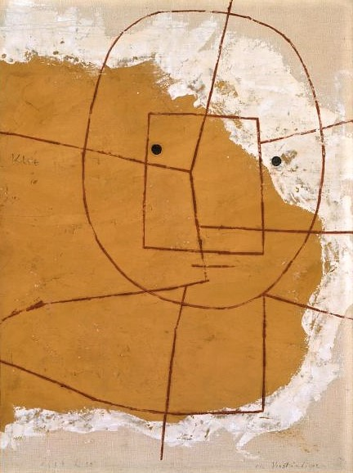  Paul Klee, One Who Understands  Χαρακτήρες: Αλί (ήρωας), μια ηλικιωμένη κυρία.  Χωροχρόνος: 1897, Νέα Υόρκη, ορφανοτροφείο  Σε ένα ορφανοτροφείο, σε ένα δρόμο της Νέας Υόρκης, το 1897, υπήρχε ένα παιδί που ήταν ορφανό. Είχε πεθάνει ο πατέρας του δέκα ημέρες μετά τη γέννησή του και η μητέρα του τον παράτησε. Τον πρόσεχε μια ηλικιωμένη κυρία, η οποία πρόσεχε και άλλα παιδιά του ασύλου. Ήταν πολύ κακή μαζί τους. Τους χτυπούσε και τους σέρβιρε μισοφαγωμένο ψωμί για φαγητό. Αυτό το παιδί το έλεγαν Αλί. Ο Αλί ήταν 7 χρονών.
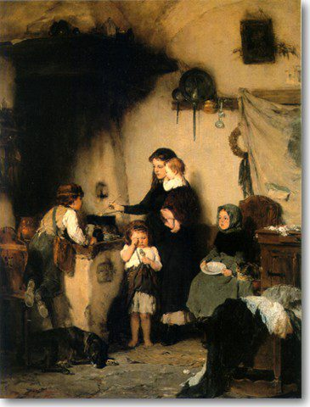  Γύζης Νικόλαος-Τα Ορφανά, 1871  Χαρακτήρες: Ένα παιδί  Χωροχρόνος: 1838, σπίτι, ορφανοτροφείο,  Μια φορά κι έναν καιρό, ένα παιδί είχε γεννηθεί σε μια φτωχή οικογένεια γύρω στο 1838. Είχε ίσα ίσα να φάει και κοντά σε αυτό το μήνα θα τους έδιωχναν από το σπίτι. Ο πατέρας της οικογένειας είχε χάσει τη δουλειά του και η μητέρα του επίσης δεν εργαζόταν γιατί έπρεπε να προσέχει το παιδί. Η λύση τους ήταν αναγκαστικά να στείλουν το παιδί στο ορφανοτροφείο και όταν θα βελτιωθεί η οικονομική τους κατάσταση θα το ξαναέπαιρναν πίσω. Όμως, το παιδί δεν πέρναγε καλά στο ορφανοτροφείο και ήθελε να φύγει το συντομότερο δυνατόν… |   Σαλβαντόρ Νταλί, Το στοχαστικό ρόδο (1958)  ΑΛΛΑΓΗ ΕΣΤΙΑΣΗΣ  (Απόσπασμα από το μικρό πρίγκιπα, η συνομιλία του με το τριαντάφυλλο, κεφ. 8-9). Μετατροπή εστίασης, από πρωτοπρόσωπη υποκειμενική αφήγηση, σε τριτοπρόσωπη αφήγηση, με παντεπόπτη, παντογνώστη αφηγητή)  Μες το στόμα ξεχασμένο ένα όνειρο χαμένο, μια λεξούλα που δεν είπες κι ένα θαύμα που δεν είδες…
Αφόρμηση:
Όλιβερ Τουίστ του Καρόλου Ντίκενς
Ο μικρός πρίγκιπας του Αντουάν ντε Σαιντ- Εξυπερύ
Φράσεις από τα έργα:
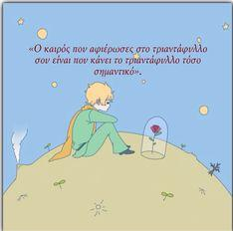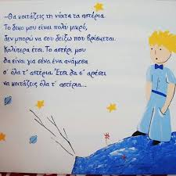

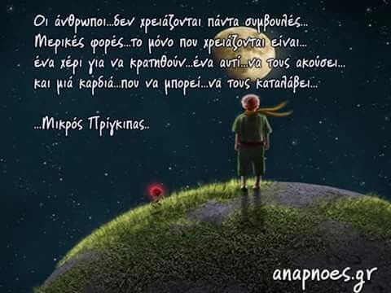

Όλιβερ Τουίστ, Κάρολος Ντίκενς
«Λίγο ακόμα, σας παρακαλώ», τραύλισε ο Όλιβερ. […] ο Όλιβερ Τουίστ είχε τολμήσει να ζητήσει κι άλλο φαγητό!».

Ο Ντίκενς δήλωσε ότι: «με τις περιπέτειες και τη δυστυχισμένη ζωή του μικρού Όλιβερ, θέλησα ν’ αποδείξω ότι το πνεύμα του καλού καταφέρνει πάντα να υπερνικά κάθε αντίξοη περίσταση και τελικά να θριαμβεύει».

Ο Μικρός Πρίγκιπας, Αντουάν ντε Σεντ – Εξιπερί, Ψυχογιός, 2015

